41è CURSET D’ESQUÍ UECANOIA - 2023  AUTORITZACIONS |  | 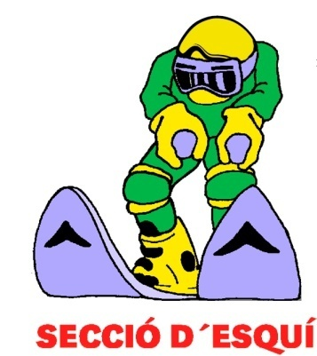

En____________________________________________ DNI:___________________

Pare / mare / tutor del nen/a ______________________________________________

Autoritzo al meu fill/a a l'assistència al CURSET D’ESQUÍ UECANOIA que tindrà lloc del 26 al 31 de desembre de 2023 a les pistes de GRANDVALIRA (Andorra).

Igualment, manifesto que estic assabentat que els monitors de UECANOIA que tindran sota la seva responsabilitat el meu fill/a, tot i tenir una experiència prou llarga i contrastada, no són pas monitors professionals d’esquí i hi estic d’acord.

Altres observacions o necessitats educatives especials que creieu que hem de saber:

Signatura

